Snail trail, part 1

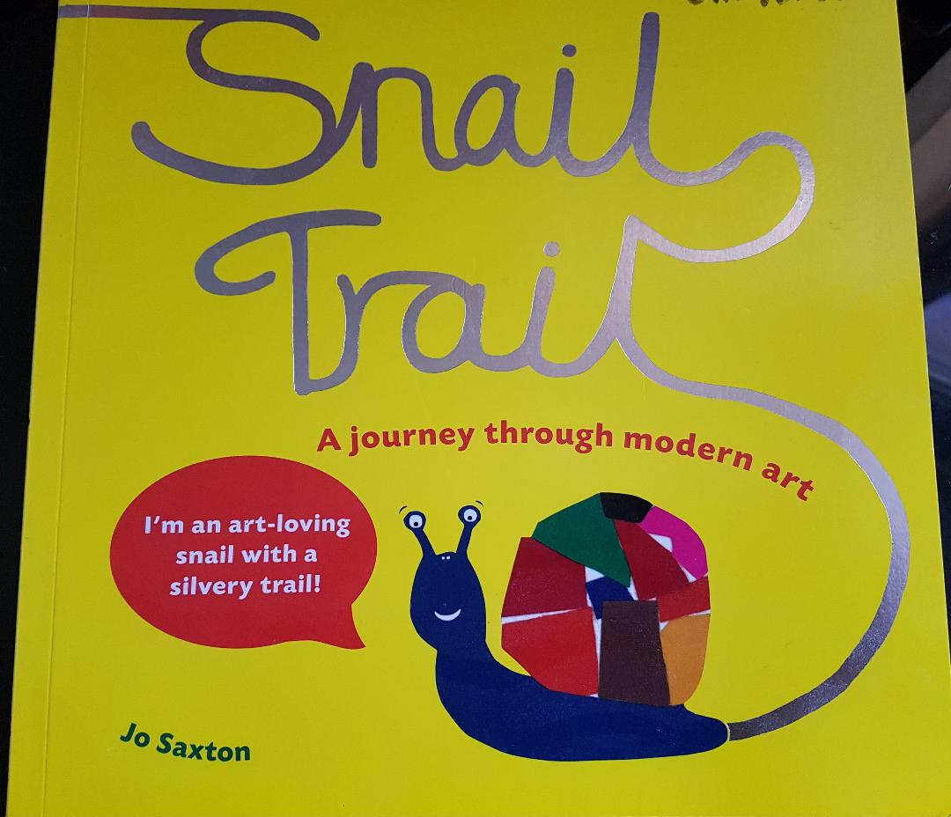

The snail : l’escargot the trail : le sentier, le chemin

Snail trail : le chemin de l’escargot

A journey : un voyage
Through : à travers
The art : l’art
An art-loving : un amateur d’art, loving vient de to love, le verbe qui veut dire aimer.
With : avec
Silvery : argenté, ça vient du mot silver qui veut dire argent (la couleur)

A tale : un conte
About : à propos de
Colourful : très coloré, on retrouve le nom colour qui veut dire la couleur et ful veut dire plein de
Clever : intelligent
Sweet : doux
To follow : suivre
A treat : un régal

